收件人（Attn）： |  | 发件人（From）：
单 位（Dep）： |  | 部 门（Dep）： | 销售部
邮 箱（E-mail） | ： | 传 真（Fax）：
电 话（Tel）： |  | 电 话（Tel）：
日 期（Data）： |  | 页 数（Page）：

TVOC分析配置报价单
产品名称 | 规格型号 | 数量/单位 | 单价 | 价格（元） |  | 备注
气相色谱仪 | GC-7890 FID | 1/台 | 29600.00 | 29600.00
毛细管柱 | TVOC专用 | 1/根 | 2200.00 | 2200.00
工作站 | N2000 双通道 | 1/台 | 900.00 | 900.00
一次热解析仪 | 一位一次热解析 | 1/台 | 30000.00 | 30000.00
氮气钢瓶 | 99.999% | 1/台 | 1200 | 1200 |  | 自备
氢气发生器 | THH-300 | 1/台 | 4000 | 4000 |  | 可自备
空气发生器 | THA-100 | 1/台 | 3000 | 3000 |  | 可自备
标样TVOC | 16种TVOC | 1/支 | 1200.00 | 1200.00 |  | /
吸附管 | T-C复核吸附管 | 2/=个 | 400.00 | 800.00
电脑 | 带COM口，装winXP/win7系统32位 | 1/台 | / | / |  | 自备
打印机 | / | 1/台 | / | / |  | 自备
色谱耗材及工具 | / | 1/批 | / |  | /
氮氢空净化器一套 | 三路 | 1/套 | 900.00 |  | 900.00
氮气减压器及接头 | 纯铜高档 | 1/套 | 150.00 |  | 150.00
合计（总价） | 合计优惠：大写：人民币陆万元整 (60000.00)  免费安装调试，含税13%含运费

仪器型号 | 气相色谱仪GC-7890
主要特点 | 一、主要性能特点：  1、大屏幕中英文两种显示，画面切换简单明了，外观时尚美观。  2、完善的自动化，智能化，多功能化，多维色谱系统（ARM9-32 位芯片和国外原版软件）宽幅的升温速率，快速的降温系统，高稳定性的温控技术，非常好的性能价格比。  3、温度过热保护及铂丝电阻开，短路报警功能，保证温度不失控。  4、完善的自诊断功能，能使用户方便的检查故障部位和故障类型。  5、可选配内置 AD 转换电路，可直接数字输出信号，实现在 PC 上完成控制与分析的全部工作。  6、柱箱通过干冰或液氮可实现负温度操作。  7、在 180℃以内，柱箱控制精度高达±0.01℃。  8、可同时安装三个填充柱或两付毛细管柱，双放大器可同时工作。可同时安装三个检测器及甲烷转化炉。  9、手动进样、自动启动进样装置、自动点火等功能任选，陶瓷或石英喷嘴任选。  10、六路控温，七阶程序升温，毛细管和填充柱汽化室独立控温，智能双后开门。
仪器配置 | 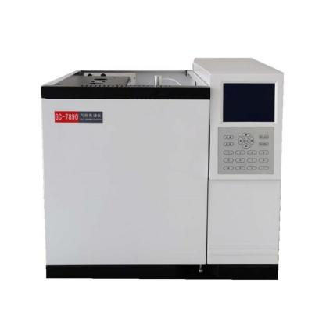 | 控温范围：室温加 5℃~420℃，(以 1℃增量任设) | 1 套
 |  | 温度稳定性：±0.1℃
 |  | 快速降温：280~50℃≤8 分钟
 |  | 程序升温 7 阶
 | 氢火焰离子化检测器 FID 含版 | 检测限≤5×10-12g/s（正十六烷） | 1 套
 |  | 噪声≤5×10-14A
 |  | 漂移≤1×10-13mv/h
 |  | 动态线性范围: ≥107
 |  | 最大操控温度: 400℃
 | 进样系统 | 毛细管进样系统 | 1 套
消耗备品 |  |  | 1 套 | 随仪器配套

APL-TD-1型自动热脱附-解吸仪
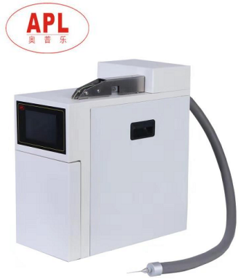
一、简介：
APL-TD-1型自动热脱附-解吸仪是APL奥普乐自主研制推出具有全自动化设计、触摸屏显示、操作更为方便自动热解吸仪。气路采用电动六通阀和电磁阀相结合，采用触摸屏方便编辑、保存、调用吸附管的解吸、进样和反吹过程，能清楚地展示有关样品提取过程中各部分的动作状态，户对仪器运行过程一目了然。吸附管、六通阀、管路等加热温度可以独立设置，并且在进样时输出同步信号，可以同时启动色谱和工作站。
产品符合《GB50325-2010民用建筑工程室内环境污染控制规范》、《HJ 583-2010环境空气 苯系物的测定 固体吸附/热脱附-气相色谱法》等标准中对热解吸仪的要求。

二、仪器特点和主要功能：
1、气路采用电动六通阀和电磁阀相结合自动实现解吸、进样和反吹清洗过程
2、采用触摸屏方便编辑、保存、调用方法、
3、吸附管加热、管路、六通阀等加热温度可以独立设置，
4、 本机自带标样模拟采样的功能，可以更方便的通过热解吸仪制作工作曲线；
5、通过时间编程，自动实现解吸、吹扫吸附、进样、反吹清洗（活化）等功能；
6、采用Simple-Lock锁定密封技术实现采样管简便可靠固定和密封，2秒钟完成采样管的固定和拆卸实现高效工作
7、采用国际标准吸附管（长89mm，外径6.4mm），吸附管最高可耐温度420℃且吸附管采用密封四氟帽进行密封，可保证样品更长的存储时间；
8、进样针头更换方便，可连接国内外所有型号的GC进样口
三、仪器主要技术参数：
1、解吸管温度控制范围：室温—400℃、精度：1℃；
2、阀进样系统温度控制范围：室温—220℃、精度：1℃；
3、样品传送管线温度控制范围：室温—260℃、精度：1℃；
4、解吸回收率：〉98%（和组分有关）；
5、反吹清洗流量：0～600ml/min （连续可调）；
6、模拟采样流量：100ml/min；
7、仪器尺寸：450×360×510mm³；
8、仪器重量：约30kg。
四、配置：1、主机一台；2、美标50325专用TC复合热解析管2只；3、Simple-Lock锁定密封进样系统；4、气相进样口专用转接支架一个（不同品牌配置不同，采购前需要注明品牌）；5、标样模拟采样装置1套；6、四氟气路管2米；7、不锈钢三通一个；

TVOC 色谱图

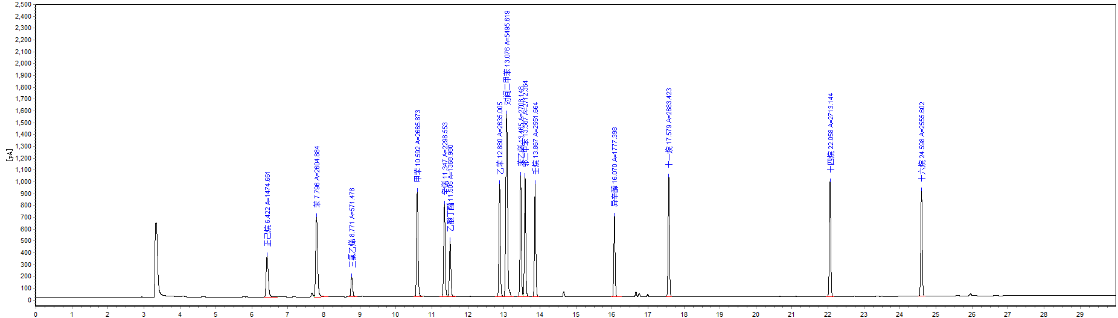

测试结果：

